Урок-казка в 6 класі.

Тема; Множення дробів.
Мета: Вдосконалити вміння учнів виконувати множення звичайних дробів.
Тип уроку: Гра.
Хід уроку.
Сьогодні незвичайний урок, присутні три брати-принци (вибирають з кожного ряду по одному учню) і сестричка-принцеса (вибирається довільно), а всі інші учні кожного ряду будуть командою свого принца.
Правила оцінювання прості. Правильна відповідь у зошиті позначається "плюсиком". А за перемогу в етапах команди нагороджуються горішками (на кожному ряду корзинка для горішків).
І так, казка починається.
(слова вчителя)
Далеко-далеко за синім морем, куди відлітають у вирій, птахи жили король з королевою і було у них три сина і донька. Брати-принци ходили до школи з зірками на грудях (почепити зірки) і вміли добре розв'язувати задачі, приклади, на пам'ять знали багато віршів. Були хоробрими і веселими, поважали і любили батьків і старших людей. А сестра їх теж любила читати, розв'язувати складні задачі і за неї було віддано пів-королівства. Добре жилося дітям, але недовго. Було це вранці і Принцеса вийшла в садочок помилуватися трояндами, аж тут з'явилась зла чарівниця і забрала Принцесу в замок.
Брати довго чекали повернення сестри і вирішили шукати сестру самостійно.
Підійшли вони до річки, а там великий камінь на мосту лежить, а на ньому напис з трьох питань (вивішується картинка річка, міст, камінь і три аркуши з питаннями).

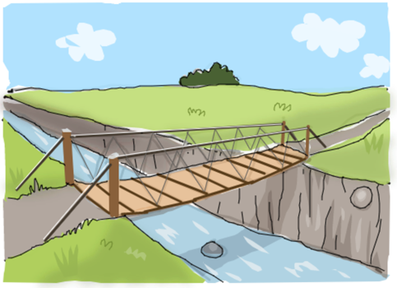

- Коли добуток двох чисел дорівнює 1.
- На яке число треба помножити 2, щоб одержати - 4/3
- Яким стане дріб, якщо 12/16 скоротити.
Якщо правильно відповісти на ці питання, то камінь повернеться і звільнить дорогу.
Це 1- й етап.
Він приносить командам 3,2,1 горіх.
Пішли вони далі. Прийшли до лісу, дорога привела до Баби Яги, яка жила у хатинці на курячих ніжках..
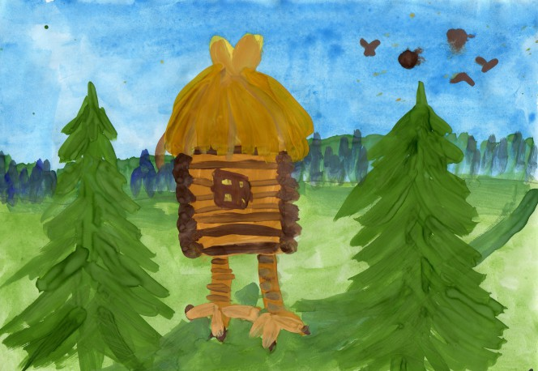

Вона враждувала зі злою чарівницею і тому пообіцяла допомогти принцам, якщо вони розв'яжуть три рівняння, які написані на стінах її хатинки.
X : 2/3 = З
X : 8/3 = 1
X: 2/3 = 15/4
Три учні виходять і розв'язують рівняння, а всі інші в зошитах. Чия команда скоріше впорається одержує відповідно 3,2,1 горішок.
Це 2-й етап.
Прощаючись з принцами, Баба Яга розповіла велику силу коренів рівняння. Якщо потрібно відкрити чарівний замок, то треба лише вголос назвати корінь рівняння і все здійсниться. А ще вона вказала їм дорогу до злої Чарівниці. Брати подякували Бабу Ягу і вирушили далі. Ось побачили вони чарівний замок з високим парканом і металевими воротами. А на воротах написано. " Щоб сюди зайти треба розв’язати рівняння"
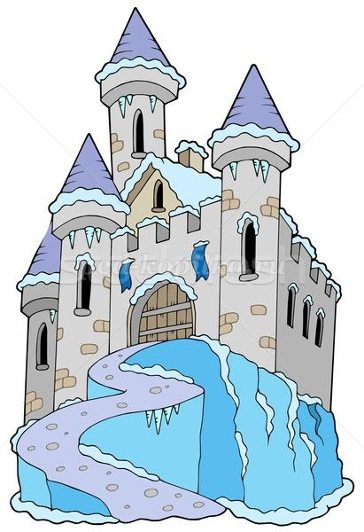
X-.4+1/3 = 7/12
Хто назве голосно корінь рівняння, той допоможе відкрити ворота.

Підсумок 3-го етапу.

Відчинилися ворота, і попрямували вони до дзеркального залу і побачили своє відображення. Якщо принци відгадають, що це означає, то до них з'явиться чарівниця.
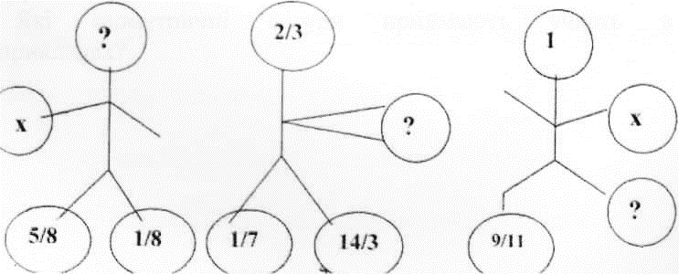
Це 4- й етап.
Нарешті з'явилась чарівниця. «Я вас впущу до палацу, якщо знайдете помилки.»
3/7-2/5 = 1/2
3/7 х 1 = 1
5/6x0 = 5/6
3/7 х 2/5 = 6/35
1/3 х 2/3 = 2
12/15 = 2/5
2/3 х 3/2 = 1

Потім вона запитала їх, чи здогадаються принци , про що вона думає? Ось вам завдання шифрограма.
9/10 | 2/5 | 3/20 | 0 | 7/6 | 5 | 3/2 | X | 1 | 15/2х | 2/9х | 8 | ab | 20/3 | 19/6
М | Ф | У | Н | X | К) | П | д | к | П | У | Т | ї | щ | А
- 1/4 х 3/5
- 4/5 х 15/12
- 2 х 3/4
- 3 + 1/6
- 5/За х 3/5Ь
- 0 х 4/5
- 4-5/6

Це 5 - й етап.

А зараз фізкультхвилинка.
Привела Чарівниця братів до кришталевого палацу, де принцеса в цей час складала з кришталиків геометричні фігури.
Давайте допоможемо сестричці скоріше обійнятися з братами.
Які геометричні фігури приймають участь в цих прикладах?
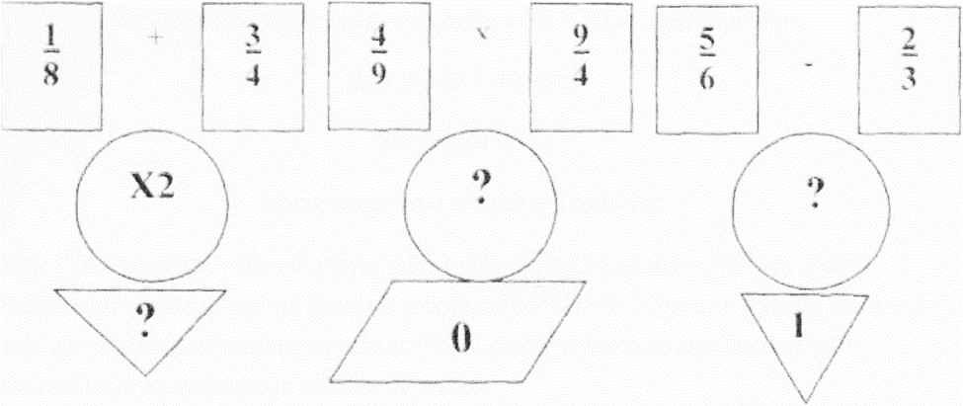

Ну а тепер я вас відпущу усіх, якщо розгадаєте кросворд

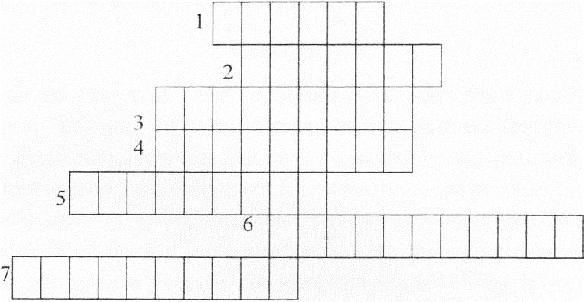

- Одна двадцять четверта доби.
- Давньогрецький математик.
- Яке число записано над дробовою рискою.
- Яке число записано під дробовою рискою.
- Як називається дріб чисельник, якої менше знаменника.
- Як називається дріб чисельник, якої більше знаменника.
- Як називається ділення чисельника і знаменника на одне і теж число.
Одержане слово по вертикалі і буде темою нашого наступного урока.
Підсумок і оцінювання учнів.
Домашнє завдання. Сторінка 113 «Історичні відомості».

